《不走人蔘保肝》<務安進出>釜山務安真情百選三城記（務安+麗水+釜山）～木浦海上纜車、松島龍宮雲橋、麗水藝術樂園、麗水美男遊輪、汗蒸幕五天
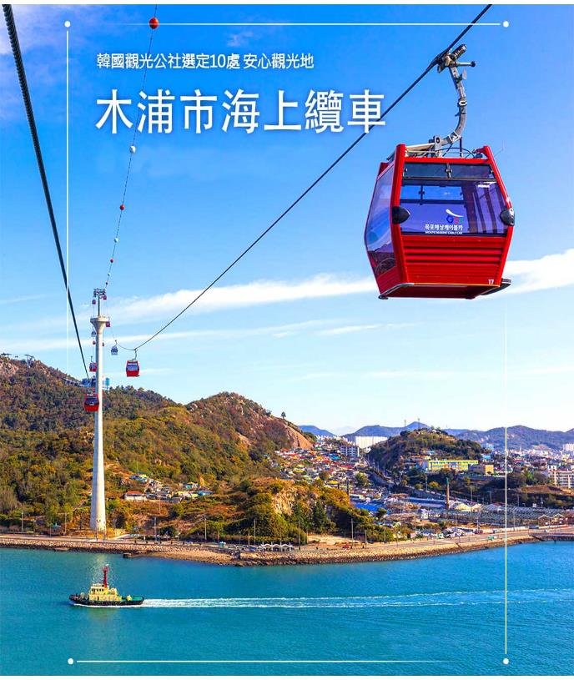
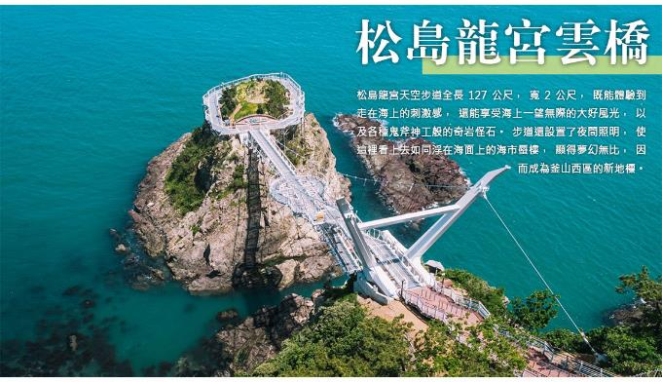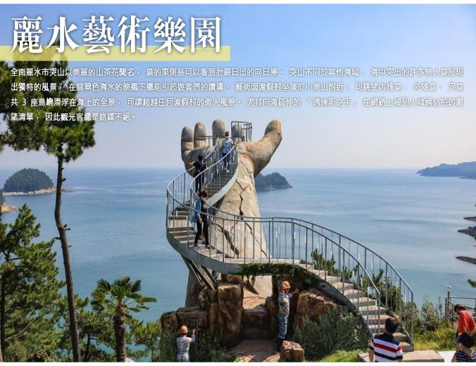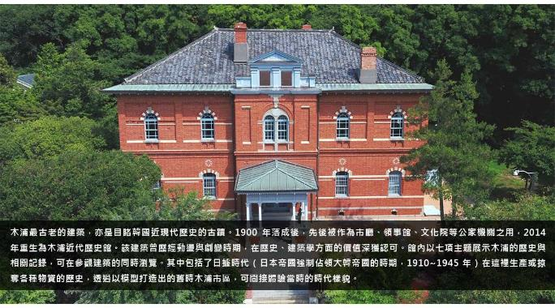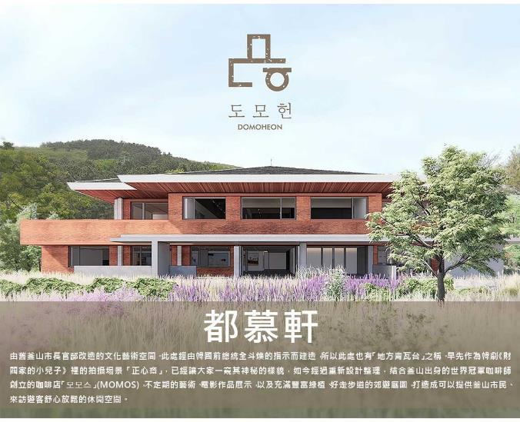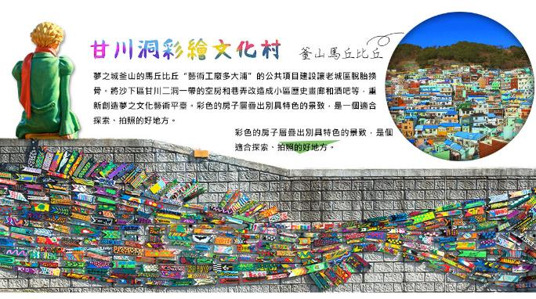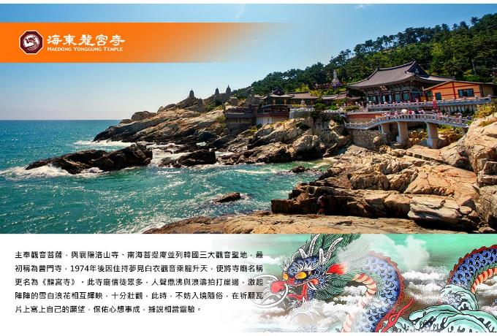
行程內容
第  1  天 | 桃園國際機場/務安國際機場→韓國【傳統汗蒸幕】體驗→感受海面高空驚險刺激【木浦天空步道】→韓國最長海上纜車【木浦海上纜車】單程→悠閒漫步【海上棧道】→《德魯納酒店》取景地【木浦近代歷史館1館】＆《我們的藍調時光》取景地【木浦近代歷史館2館】 TPE/MWX LJ748 01：40～04：35  【木浦汗蒸幕】是一種韓國傳統的休閒項目，使人輕鬆逼汗排毒，過去用於驅寒活血治病是王宮貴族的專利，現在韓國各地保留這項傳統；自從韓劇熱播於全亞洲後發揚光大。  【木浦天空步道】若想深刻體驗木浦的海景，那就走上天空步道吧！在「海上觀景臺」的概念之下，可沿著朝大海延伸的橋梁，全方位地欣賞木浦海景。地板分為透明玻璃區與鐵網區，營造出刺激感，並能看見上下左右的風光。東側有木浦大橋，景色更加壯麗。人潮最多的時段為太陽西下之際。因海上島嶼星羅棋布的地區特性，日落景色尤其壯觀。  【木浦海上纜車】從北港纜車站出發，在儒達山山頂旋轉90度後，橫越木浦與多島海海面，抵達高下島的纜車，全長3.23公里，往返約需40分鐘。在北港、儒達山、高下島三處纜車站設有咖啡廳、餐廳與屋頂庭園等。  【木浦近代歷史館1館】木浦最古老的建築，亦是目睹韓國近現代歷史的古蹟。1900年落成後，先後被作為市廳、領事館、文化院等公家機關之用，2014年重生為木浦近代歷史館。該建築曾歷經動盪與劇變時期，在歷史、建築學方面的價值深獲認可。館內以七項主題展示木浦的歷史與相關記錄，可在參觀建築的同時瀏覽。其中包括了日據時代（日本帝國強制佔領大韓帝國的時期，1910～1945年）在這裡生產或掠奪各種物資的歷史，透過以模型打造出的舊時木浦市區，可間接體驗當時的時代樣貌。
 | 早餐：海苔飯捲 中餐：鮑魚石鍋營養飯+季節小菜 晚餐：烤魚套餐+季節小菜
 | 住宿： 麗水 COOP STAY 或 麗水 HAVEN飯店 或同級
第  2  天 | 媒體藝術雕塑公園【麗水藝術樂園】→全羅左水營龜甲船【李舜臣廣場】→美麗山茶花的療癒之島【梧桐島】打卡風之谷、龍窟→韓國規模最大超豪華【麗水美男遊輪】→【麗水浪漫布賬馬車街】在地美食大探索  【麗水藝術樂園】全南麗水市突山以美麗的山茶花聞名，島的東側是可以看到壯麗日出的向日庵。突山不同於其他海域，海中突出的許多無人島展現出獨特的風景，在翡翠色海水的映襯下總能引起遊客們的讚嘆。藝術園渡假村坐落於小美山附近，可眺望內雉島、外雉島、穴島共3座島嶼漂浮在海上的全景，可謂超越任何渡假村的傲人風景。尤其向海延伸的「邁達斯之手」在網路上被列入韓國必拍的願望清單，因此觀光客總是絡繹不絕。  【李舜臣廣場】位於麗水市中央洞的李舜臣廣場有許多景點，包含引領壬辰倭亂取得勝利的李舜臣將軍相關資料，以及關於當時義兵的介紹等，可以看到和感受歷史的現場。附近有李舜臣將軍建立作戰計畫並下達軍令的鎮南館等遺跡，廣場便成了連結遺址的歷史文化地帶起始點，每年5月會舉行韓國歷史最悠久的護國文化慶典「龜船慶典」。此處最引人注目的便是幾乎原貌重現的龜船，並非僅單純打造外型，而是連內部也可以參觀的設計。若進入龜船內部，可感受到水軍活躍的樣貌和壬辰倭亂當時的生動場面，甚至能進行簡單的體驗。  【麗水梧桐島】梧桐島是麗水市諸多島嶼中最著名者，也是麗水市名聞遐邇的景點，一直是韓國人蜜月旅行及畢業旅行的最佳選擇，每年接待遊客150萬人以上，是一處藍色海洋和神秘自然相協調的可愛之島！梧桐島面積127,000㎡，因為島嶼外觀類似於梧桐樹葉被稱為梧桐島，據傳這裏以前因生長了許多梧桐樹而聞名於世。島上除了許多冬柏（山茶花）和竹子外，還生長著五爪楠、朴樹等共190多種稀有樹木，森林鬱鬱蔥蔥終年長綠。  【麗水美男遊輪】可以在船上環遊麗水主要景點的遊覽船。遊覽船使用韓國造船技術建成，共4層，且擁有可以容納920名乘客的傲人規模。白天提供可以環視麗水海景的海上城市之旅。  【麗水浪漫布賬馬車街】在李舜臣廣場路兩旁排列整齊的布帳馬車，販賣麗水新鮮海鮮的商店，如果想坐在路邊吹吹風、品嘗點下酒菜，在麗水的浪漫布帳馬車街道這，一定也能有非常盡興的回憶。
 | 早餐：飯店內用 中餐：韓國家庭套餐 晚餐：發放韓幣8000，布賬馬車美食大探索
 | 住宿： 麗水 COOP STAY 或 麗水 HAVEN飯店 或同級
第  3  天 | 尋找小王子之旅【甘川洞文化村】→大型創意彩繪館【釜山特麗愛3D美術館】→韓劇《財閥家的小兒子》取景地～舊釜山市長官邸改造的文化藝術空間【都慕軒】（茶點自理）→【西面鬧市】購物趣  【甘川洞文化村】夢之城釜山的馬丘比丘“藝術工廠多大浦”的公共項目建設讓老城區脫胎換骨。將沙下區甘川二洞一帶的空房和巷弄改造成小區歷史畫廊和酒吧等，重新創造夢之文化藝術平臺。彩色的房子層疊出別具特色的景致，是一個適合探索、拍照的好地方。  【特麗愛3D美術館】立體圖畫的藝術技巧，塑造錯視效果，讓美術館牆上、地上、天花板的創意畫作變得立體生動。館內設有多個主題館，任你盡情投入各類型的奇妙狀況之中。變身為世界名畫中的主角，並運用想象力擺出各樣的姿勢配合圖畫意境，重新演譯不一樣的藝術故事！  【都慕軒】由舊釜山市長官邸改造的文化藝術空間。此處經由韓國前總統全斗煥的指示而建造，所以此處也有「地方青瓦台」之稱。早先作為韓劇《財閥家的小兒子》裡的拍攝場景「正心齋」，已經讓大家一窺其神秘的樣貌，如今經過重新設計整理，結合釜山出身的世界冠軍咖啡師創立的咖啡店「모모스」（MOMOS），不定期的藝術、電影作品展示，以及充滿豐富綠植、好走步道的郊遊庭園，打造成可以提供釜山市民、來訪遊客舒心放鬆的休閒空間。註:【都慕軒】週一、韓國法定公休日休館，遇休館日由其他網紅咖啡店代替！  【西面鬧區】釜山明洞之稱～西面，最大也最熱鬧的購物區，"西面1號街"是指從舊天佑莊至LG服務中心之間的一條寬8m、長330m的街道，位於釜山市釜山鎮區，是西面繁華的街道，以藝術街聞名。以"西面1號街"大型標誌為中心，四周聚集了許多酒吧和咖啡館。燈光絢爛的酒吧、美食街，總是充滿快樂、熱鬧的氛圍。
 | 早餐：飯店內用 中餐：馬鈴薯燉豬骨湯+季節小菜 晚餐：韓式烤肉吃到飽+季節小菜
 | 住宿： 釜山SEATTLE B 或 釜山COTICE 或 THE KING HOTEL 或 釜山BAYHOUND 或同級
第  4  天 | 感受行走海上的刺激感【松島龍宮雲橋】→【潮流彩妝城】→【韓國傳統飲食體驗館】～海苔飯捲DIY+韓服體驗→【南浦洞國際市場＋光復洞時裝街+BIFF國際電影廣場】  【松島龍宮雲橋】松島龍宮天空步道全長127公尺，寬2公尺，既能體驗到走在海上的刺激感，還能享受海上一望無際的大好風光，以及各種鬼斧神工般的奇岩怪石。步道還設置了夜間照明，使這裡看上去如同浮在海面上的海市蜃樓，顯得夢幻無比，因而成為釜山西區的新地標。  【南浦洞時尚鬧區】此地最大的魅力還是在於擁有各種不同流行時尚的購物商品，讓您能盡情購物，享受購物的快感與樂趣。主要街道上的知名品牌、國內外品牌到80%優惠的過季商品大拍賣等暢貨中心，各種您所想像不到的購物商品應有盡有，是購物族的最愛。  【光復洞時裝街】韓戰結束後，這裡曾是難民避難和生活湖口的生存戰場。他們經營從釜山港進來的進口日用品來養家糊口，此市場便也因而得名；現在這裡銷售的商品包括時裝、皮革製品、電子產品、玩具等。比一般便宜20～30%，因此頗受國內外遊人歡迎。  【BIFF國際電影廣場】以介紹各種題材的全世界電影文化，挖掘新人，重新評價被遺忘的作品和作家為宗旨的釜山國際電影節，每年9月至11月在此舉行。街道上可發現各國明星的銅盤手印及簽名，我國的名導演侯孝賢，也在此留下了光榮的手印。
 | 早餐：飯店內用 中餐：北倉洞涓豆腐套餐 晚餐：方便逛街，敬請自理
 | 住宿： 釜山SEATTLE B 或 釜山COTICE 或 THE KING HOTEL 或 釜山BAYHOUND 或同級
第  5  天 | 超美無敵海景古剎【海東龍宮寺】→名牌購物中心【釜山樂天OUTLET】→韓國三大樓閣之一～晉州城【矗石樓】（美國CNN評選韓國必訪50個景點之一）或 歐洲風海景咖啡館【MUAN879咖啡館】→務安國際機場/桃園國際機場 MWX/TPE LJ747 23：30～00：40+1  【海東龍宮寺】主奉觀音菩薩，與襄陽洛山寺、南海菩提庵並列韓國三大觀音聖地，最初稱為普門寺，1974年後因住持夢見白衣觀音乘龍升天，便將寺廟名稱更名為《龍宮寺》。此寺廟信徒眾多，人聲鼎沸與浪濤拍打崖邊，激起陣陣的雪白浪花相互輝映，十分壯觀，此時，不妨入境隨俗，在祈願瓦片上寫上自己的願望，保佑心想事成，據說相當靈驗。  【樂天OUTLET】為韓國規模最大、產品最新的韓國代表免稅店，在這裡可以一次滿足您購物的需要，可稱是世界流行重鎮的免稅店，可充分享受購物的樂趣。  【晉州城矗石樓】戰爭時，為保守晉州城的指揮本部；平時則作為鄉試（初試）的考場。625戰爭時慘遭祝融之災，後來經由市民們的力量建立了古蹟保存會，並於1960年復原。建築為八角屋頂式樓閣，樓閣下的石柱為昌原矗石山採集而來的，木材則採取江原道五臺山上的木頭。另外樓內懸掛有4塊扁額和文人墨客的詩。
 | 早餐：飯店內用 中餐：鐵板鴨肉+炒飯 晚餐：部隊火鍋+季節小菜
 | 住宿： 溫暖的家

注意事項
《成團人數》
- 本行程最低出團人數16人以上（含），最多為42人以下（含），台灣地區將派遣合格領隊隨行服務。
《行程費用不包含以下項目》
- 售價不含全程領隊、導遊及司機之服務費，每人每日300元台幣。
- 個人新辦護照費用。
- 旅遊平安保險及旅遊不便險。
- 若於韓國確診時之隔離飯店及相關車資等費用。
- 返台檢疫要求之檢測、隔離飯店及相關車資等費用。
- 純係私人之消費：如行李超重費、自購商品、飲料酒類、洗衣、電話、電報及私人交通費。
- 若為一位大人 或 一位大人帶一位嬰兒報名參加，或需求單人入住一間房，需加收單房差。
- 一經確認後如個人因素取消或被拒絕入境韓國，將無法申請退費。
- 團體旅責險不包含當地染疫後的所有醫療費用。
《航空注意事項》
- 此團型使用團體機位，航班不可指定、不可延回、不可更改進出點、不可指定座位。
- 若需指定航班，建議改訂個人機票，以確保訂到您所需之航班，加價幅度依各航空公司之規定，另外提供報價。
- 航空公司保留航班時間調整及變更之權利。
- 此航班包含手提行李10公斤來回，拖運行李20公斤來回。
- 請務必於起飛前3小時抵達機場辦理登機手續，逾時關櫃旅客需自行負責。
- 航空關櫃時間為起飛前45分鐘，逾時未能辦妥登機手續敬請自行負責。
《參團須知與相關提醒》
- 以上行程僅供參考，正確之行程內容、班機時間、降落城市及住宿飯店，請以行前說明會資料為準。
- 團體若為特殊拜會團、會議參展團、學生團體，不適用於本行程之報價，需另行報價。
- 本行程恕不接受韓籍旅客及其家屬參團;當地參團須提供來回電子機票，恕不接受於韓國打工度假及工作者參團。
- 特殊規定如下：參加本行程若逢以下條件限定，費用需另計：
A.此行程報價限持中華民國護照散客參團適用，整組包團、參展團、會議團、學生團等特殊團體需另行估價，詳情請洽詢您的服務人員。旅客若提供或隱瞞不實資料經查明屬實，本公司有權拒收訂單，此為維護雙方誠信及旅遊品質，造成不便之處，敬請見諒。
B.學生及外籍人士（不含韓國籍），單持一本外國護照者，每人需加收NTD6,500元。
C.單筆訂單不足24歲及65歲以上報名人數不可超過半數，若超過半數則價格另議～請洽業務人員。
D.此行程報價僅適用於正常之散客報名，如遇特殊團體則團費需另計～請洽業務人員。
- 本行程設定為團體旅遊行程，故為顧及旅客於出遊期間之人身安全及相關問題，於旅遊行程期間，恕無法接受脫隊之要求；若因此而無法滿足您的旅遊需求，建議您另行選購團體自由行或航空公司套裝自由行，不便之處，尚祈鑒諒。亦不接受單幫客，僅能接受持台灣護照之旅客參團，持非台灣護照者，請洽業務人員另行報價確認。
- 本團體行程景點若客人不參加者，視為自動棄權，恕無法退費，本產品報價中所含景點門票等均按旅行社扣價核算，旅客不再享受其他折扣與優惠，亦不另行退還差價。
- 為考量旅客自身之旅遊安全並顧及同團其它團員之旅遊權益，年滿70以上及行動不便者之貴賓須有同行家人，方始接受報名，不便之處，尚祈鑑諒。
- 韓國因響應環保減少廢氣、汽機車、大型車停車超過3分鐘即須熄火關閉引擎，否則將會記點罰款，故司機會等客人上車後再開引擎及空調，請見諒！

